UNIVERSIDADE DE SÃO PAULO
INSTITUTO DE PSICOLOGIA
DEPARTAMENTO DE PSICOLOGIA EXPERIMENTAL
PSE – 1140 - História e Filosofia da Psicologia - Material de apoio didático, 2020
PSE – 1140 - História e Filosofia da Psicologia / 1º. Semestre Letivo de 2020

B. F. Skinner (1904-1990)

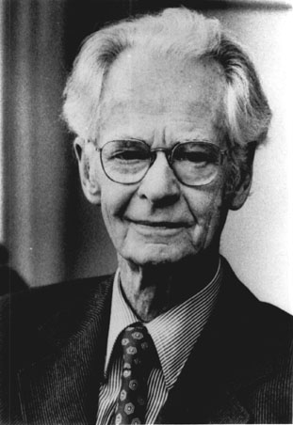

Burrhus Frederic Skinner nasceu em 1904, em uma pequena cidade do Estado da Pensilvânia (EUA), filho de um advogado e de uma dona de casa. Consta em sua biografia que teve uma criação severa, à “moda antiga”, e que era muito bom estudante. Em 1926 formou-se em Literatura Inglesa pelo Hamilton College de Nova Iorque, a respeito da qual tinha várias críticas, entre elas, a orientação religiosa da escola, pois declarava-se ateu. Recém-formado, desiludiu-se com suas habilidades literárias, abandonando a ideia de se tornar escritor. Depois de viajar um pouco, decide realizar uma pós-graduação em psicologia em Harvard, motivado em grande parte pela leitura do livro “Behaviorism” de John B. Watson. Mestrou-se em 1930 e doutorou-se em 1931. Continuou como pesquisador em Harvard até 1936. Transferiu-se, então, para a Universidade de Minnesota, onde lecionou até 1945. Skinner se refere a esse período de sua carreira como uma época de isolamento acadêmico devido a recepção negativa de suas primeiras formulações sobre um novo sistema científico, expostas em seu primeiro livro: “O comportamento dos organismos - uma análise experimental” (1938). Esse livro apresenta uma síntese das suas pesquisas de doutorado e pós-doutorado em Harvard, apontando alguns princípios cruciais que embasariam o behaviorismo radical. Outro fator que contribuiu para o seu isolamento foi a localização desprivilegiada da instituição que tanto dificultava o seu contato com outros pesquisadores como também o impossibilitava de participar de eventos científicos e assim divulgar seus achados. Foi também nesse período que se casou e teve duas filhas. Em 1945 transferiu-se novamente de universidade, agora para Indiana. Em 1948 foi convidado para integrar o quadro de professores da Universidade de Harvard, onde permaneceu até o final de sua vida, em 1990. Skinner foi e é um teórico polêmico da psicologia. Em vida, não se furtou a criticar outras teorias psicológicas na argumentação em favor de sua teoria do condicionamento operante, opondo-se veementemente às explicações mentalistas sobre a causa de qualquer comportamento. Foi também duramente criticado por teóricos contemporâneos a ele, como Jean Piaget e Carl Rogers, dentre outros. A obra de Skinner é vasta, muito bem estruturada e claramente voltada para a busca de tornar a psicologia uma ciência nos moldes das ciências físicas e naturais da época. É uma obra herdeira da reflexão crítica de Skinner sobre a teoria do condicionamento respondente de Pavlov e sobre os behaviorismos de Watson, Hull e Tolman. Por outro lado, é uma obra que tem presença significativa na produção científica behaviorista contemporânea em Psicologia. Nesse sentido, Skinner é um autor “ponte” entre as primeiras noções sobre o comportamento animal e humano, que vieram a resultar no ideário behaviorista, e as implicações científicas e éticas que se desdobraram dessa abordagem até os dias atuais. Destaque para o polêmico livro “Comportamento Verbal” de 1957, considerado pelos behavioristas uma das obras mais importantes de Skinner, que ficou mais conhecido pelas duras críticas feitas por Noam Chomsky, linguista americano. Entre elas, a utilização de termos usados na “vida real” e os usados na descrição de experimentos, são meros homônimos, sem qualquer similaridade de significado. Outra crítica de Chomsky, diz respeito à aquisição da linguagem: para ele não é um simples processo de repetição e reforço, como pregava Skinner. Os capítulos selecionados para focarmos nesta disciplina fazem parte do livro “Ciência e Comportamento Humano”, publicado pela primeira vez em 1953. É, portanto e por assim dizer, uma obra de sua maturidade, em que ele busca não só expor aspectos de sua teoria que, segundo ele, lhe dão o caráter de uma teoria científica em psicologia, como também convidar o leitor a refletir sobre suas implicações para os afazeres práticos e cotidianos do homem moderno.

